**W Polsce rośnie ok. 40 mln jabłoni**, które dostarczają ok. 2–2,5 mln ton owoców. Najbardziej znane to: Idared, Jonagold, Szampion, Ligol, Gloster, Golden Delicious, Cortland, Gala, Lobo, Jonathan, Antonówka zwykła.

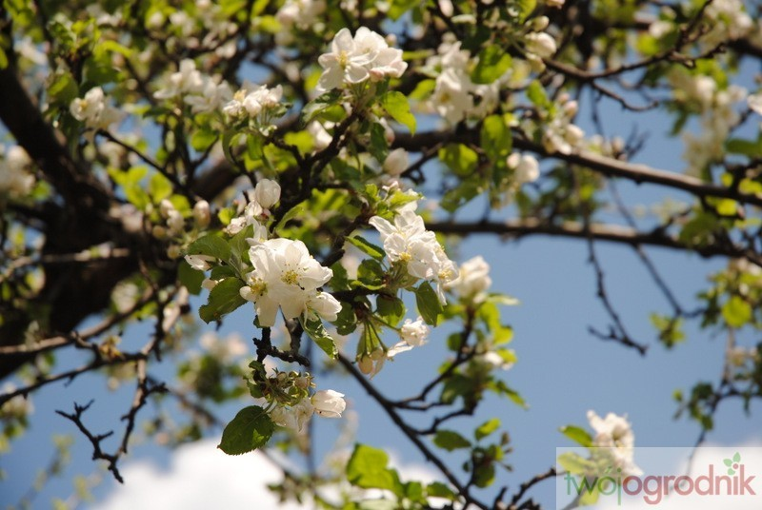

**Jak powstaje owoc ?**

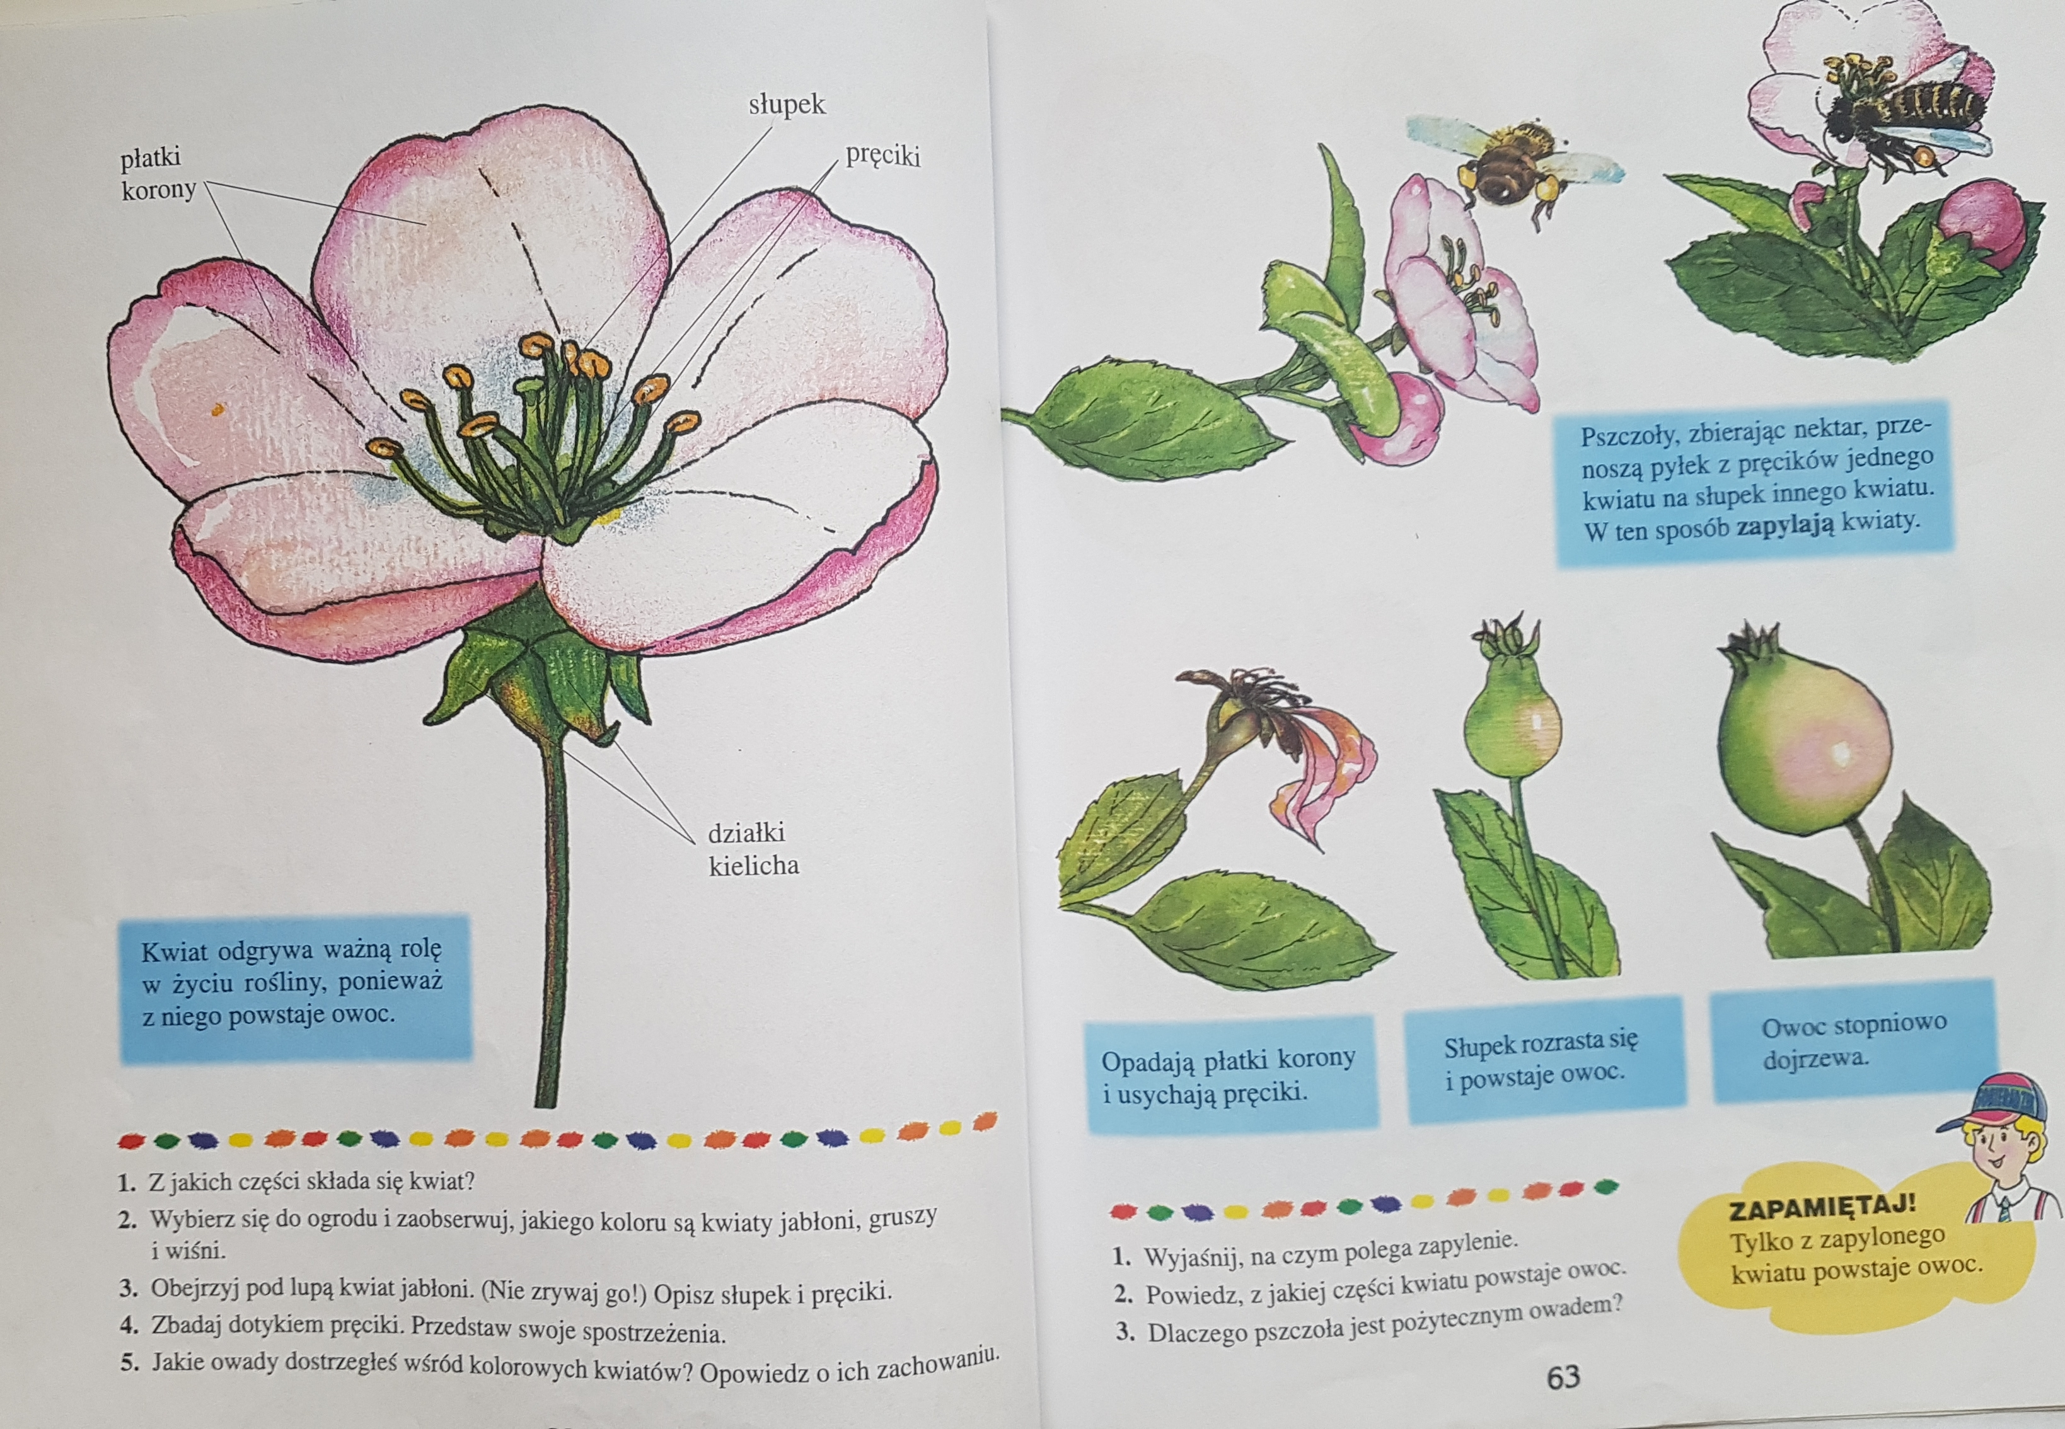

**Budowa jabłka**

° Ogonek ( szypułka), za pomocą którego jabłko połączone jest

z drzewem;

° Skórka, w której jest dużo witamin;

° Miąższ jabłka, w którym jest dużo

soku;

° Pestki, które są ziarenkami, z nich

mogą wyrosnąć nowe drzewka;

włoski, które są pozostałością po

kwiatku (jabłoń kwitnie wiosną).

**ZAGADKI**

**Owoc ten w sadzie dojrzewa  
i różne kolory miewa –  
czerwony, żółty, zielony.  
Z szarlotką jest kojarzony.**

**Niedaleko od drzewa pada,  
każdy je z ochotą zjada.  
Okrąglutkie i rumiane,  
na słoneczku dojrzewane.**

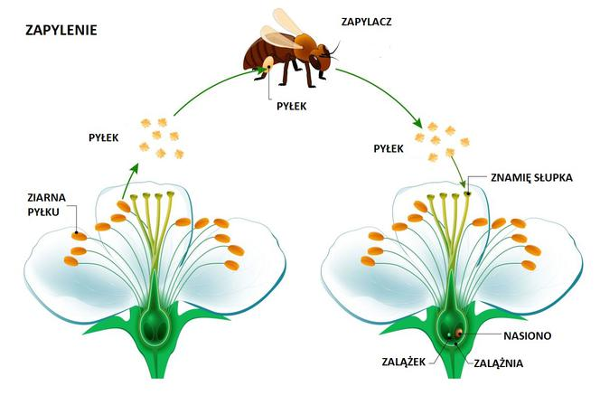



**Budowa owocu - jabłka**

skórka

szypułka

Owocnia powstała z zalążni.

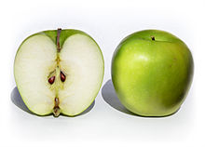

miąższ

komora nasienia

nasionko

Owocnia powstała z dna kwiatowego.

**Dlaczego warto jeść jabłka?** ° mają dużo witamin ° zawierają pektyny (rodzaj błonnika) (szczególnie w skórce)

°  substancje pektynowe jabłek zmniejszają stężenie cholesterolu i usuwają z organizmu toksyczne substancje np. metale ciężkie

° Jabłka należy jeść ze skórką, gdyż właśnie w skórce znajduje się szereg substancji o działaniu przeciwrakowym.

° są zdrowe i dobre

° są ogólnie dostępne, rosną w naszym klimacie

° Wysoka zawartość pierwiastków zasadotwórczych, w tym głównie potasu, pozwala na zachowanie równowagi kwasowo-zasadowej organizmu.

**Przepisy- pomysły na dania z jabłek**

* kisiel jabłkowy
* kompot
* sok
* surowe jabłko
* [racuchy z jabłkami](http://tominowo.blogspot.com/2011/05/cynamonowe-placuszki-z-jabkami-i.html?spref=fb) (i twarożkiem)
* [szarlotka](http://tominowo.blogspot.com/2011/10/szarlotka.html)
* [szarlotka sypana](http://tominowo.blogspot.com/2012/09/szarlotka-sypana.html)
* [biszkopt z musem jabłkowym](http://tominowo.blogspot.com/2012/02/biszkopt-z-musem-jabkowym-i-bita.html)
* [makaron zapiekany z jabłkami (lub ryż)](http://tominowo.blogspot.com/2011/01/przypiekanka-czyli-makaron-zapiekany-z.html)
* ryż na mleku z musem jabłkowym
* kasza jaglana z jabłkiem
* [jabłka pieczone z orzechami i miodem](http://tominowo.blogspot.com/2011/06/pieczone-jabka.html)
* [serowe uśmiechnięte ciasteczka z jabłkiem](http://tominowo.blogspot.com/2011/02/serowe-usmiechniete-cisteczka.html) [pierożki z jabłkiem](http://tominowo.blogspot.com/2012_08_01_archive.html)

**Czy wiesz ?**

* **W jakiej bajce występuje zatrute jabłko?**
* **Jak jest jabłko po angielsku?**